**DPPL**-xxxx

DESKRIPSI PERANCANGAN PERANGKAT LUNAK

<MEBEL>

untuk:

<Mebel Sinar Mas >

Dipersiapkan oleh:

ANDI RIZKI PUTRI MENTARI 1301164633

ZHAFIRAH RIZQI 1301164701

ADHELINIA AFENIKA 1301164644

DIMAS RIDHO MAULAN 1301140495

Program Studi S1 Teknik Informatika – Fakultas Informatika

Universitas Telkom

Jalan Telekomunikasi Terusan Buah Batu, Bandung

Indonesia

|  |  |  |  |
| --- | --- | --- | --- |
| Program Studi S1 Teknik Informatika  -  Fakultas Informatika | Nomor Dokumen | | Halaman |
| DPPL-xxx | | 8 |
| Revisi | <nomor revisi> | Tgl: <10.11.2018> |

DAFTAR PERUBAHAN

|  |  |
| --- | --- |
| Revisi | Deskripsi |
| A | Bab 1  Bab 2  Flowmap |
| B | Context Diagram + DFD (3.2.1)  ERD (3.3)  Perbaikan.....  ..... |
| C | Deskripsi proses (3.2.2)  Deskripsi Data (3.3)  Kebutuhan antarmuka eksternal (3.1)  Kebutuhan Non Fungsional (3.4)  Perbaikan.....  ...... |
| D | Atribut Kualitas Perangkat Lunak (3.5)  Batasan Perancangan (3.6)  Matriks keterunutan (4)  Melengkapi Lampiran ()  Perbaikan.....  ........ |
| E |  |
| F |  |
| G |  |

|  |  |  |  |  |  |  |  |  |
| --- | --- | --- | --- | --- | --- | --- | --- | --- |
| INDEX | - | A | B | C | D | E | F | G |
| TGL |  |  |  |  |  |  |  |  |
| Ditulis oleh |  |  |  |  |  |  |  |  |
| Diperiksa oleh |  |  |  |  |  |  |  |  |
| Disetujui oleh |  |  |  |  |  |  |  |  |

Daftar Halaman Perubahan

|  |  |  |  |
| --- | --- | --- | --- |
| Halaman | Revisi | Halaman | Revisi |
|  |  |  |  |

# Daftar Isi

Daftar Isi 5

Daftar Gambar 8

Daftar Tabel 8

Daftar Lampiran 8

1 Pendahuluan 9

1.1 Tujuan Penulisan Dokumen 9

1.2 Lingkup Masalah 9

1.3 Definisi dan Istilah 9

1.4 Referensi 9

1.5 Deskripsi Umum Dokumen 9

2 Deskripsi Perancangan 10

2.1 Rancangan Lingkungan Implementasi 10

1.1 Deskripsi arsitektural 10

2.2 Dekomposisi Fungsional Modul 13

2.3 Perancangan Data 14

2.3.1 Deskripsi Data 14

2.3.2 Kamus Data 15

2.4 Dekomposisi Fisik Modul 15

2.5 Deskripsi Rinci Modul 16

2.5.1 Deskripsi Layar*.* 17

2.5.2 Deskripsi Proses 23

**Nama proses** 24

**Deskripsi proses** 24

**Sifat** 24

1 24

Pemesanan 24

Proses yang dilakukan untuk memesan barang yang diinginkan oleh pelanggan yang ada di dalam katalog toko mebel. 24

online 24

2 24

Pembelian 24

Memproses pesanan barang dari pelanggan yang nantinya akan diterima oleh pegawai 24

online 24

3 24

Pembayaran 24

Proses pembayaran barang yang telah dipilih/dipesan oleh pelanggan 24

online 24

4 24

Pengecekkan barang 24

Proses untuk melihat stok barang yang diinginkan oleh pelanggan 24

online 24

5 24

Pembuatan laporan 24

Proses rekapitulasi hasil penjualan barang mabel 24

offline 24

***1.pembelian mabel*** 25

***Masukkan*** 25

***keluaran*** 25

***deskripsi*** 25

1 25

-Id 25

-Nama 25

-Nomor telepon 25

Data pelanggan 25

Pengambilan data personal pelanggan untuk pembelian barang 25

2 25

-id 25

-nama barang 25

-harga barang 25

Data barang 25

Data barang yang dijual 25

***2.pembelian mabel*** 25

***Masukkan*** 25

***keluaran*** 25

***deskripsi*** 25

1 25

-id 25

-nama barang 25

-harga barang 25

-note 25

Data pesanan barang 25

Pesanan barang yang dipesan pelanggan 25

2 25

- nama barang 25

-harga barang 25

-tanggal pembelian 25

-nama pegawai 25

Bukti pembayaran 25

Berisi data barang yang dipesan oleh pelanggan dan telah dibayarkan sehingga menjadi bukti pembayaran. 25

***Keluaran*** 26

***deskripsi*** 26

Data pelanggan 26

Pengambilan data personal pelanggan untuk pembelian barang. 26

Data barang 26

Data barang yang ada di dalam katalog toko. 26

Data pesanan barang 26

Pesanan barang yang dipesan pelanggan 26

Bukti pembayaran 26

Berisi data barang yang dipesan oleh pelanggan dan telah dibayarkan sehingga menjadi bukti pembayaran. 26

***Algoritma/Query*** 26

2.5.3 Deskripsi Laporan 29

3 Perancangan Antaramuka Manusia 32

3.1 Gambaran Umum Antarmuka Pengguna 32

3.2 Tampilan layar 32

3.2.1 Context Diagram 36

3.2.2 Deskripsi Proses 36

**Nama proses** 36

**Deskripsi proses** 36

**Sifat** 36

1 36

Pemesanan 36

Proses yang dilakukan untuk memesan barang yang diinginkan oleh pelanggan yang ada di dalam katalog toko mebel. 36

online 36

2 36

Pembelian 36

Memproses pesanan barang dari pelanggan yang nantinya akan diterima oleh pegawai 36

online 36

3 36

Pembayaran 36

Proses pembayaran barang yang telah dipilih/dipesan oleh pelanggan 36

online 36

4 36

Pengecekkan barang 36

Proses untuk melihat stok barang yang diinginkan oleh pelanggan 36

online 36

5 36

Pembuatan laporan 36

Proses rekapitulasi hasil penjualan barang mabel 36

offline 36

3.3 Deskripsi Data 36

3.4 Kebutuhan Non-Fungsional 37

3.5 Atribut Kualitas Perangkat Lunak 37

3.6 Batas Perancangan 37

4 Matriks Kerunutan 38

# Daftar Gambar

Gambar 1. ERD9

Gambar 2. Beranda 13

Gambar 3. Login14

Gambar 4. Lihat Barang 15

Gambar 5. Daftar Barang (1) 16

Gambar 6. Daftar Barang (2)17

Gambar 7. Daftar Barang (3)18

Gambar 8. Pesan Barang 19

Gambar 9. Interface Beranda 28

Gambar 10. Interface Login 29

Gambar 11. Interface Lihat Barang 29

Gambar 12. Interface Daftar Barang (1) 30

Gambar 13. Interface Daftar Barang (2) 30

Gambar 14. Interface Daftar Barang (3) 31

Gambar 15. Interface Pesan Barang 31

Gambar 16. Context Diagram 32

Gambar 17. DFD Level 1 33

Gambar 18. DFD Level 2 Proses Pembayaran 34

Gambar 19. DFD Level 2 Proses Pengecekan Barang 35

# Daftar Tabel

Tabel 1. Rancangan Lingkungan Implementasi 9

Tabel 2. Dekomposisi Fungsional Modul10

Tabel 3. Kamus Data11

Tabel 4. Dekomposisi Fisik Modul12

Tabel 5. Dekomposisi Rinci Modul12

Tabel 6. Deskripsi Objek Beranda13

Tabel 7. Deskripsi Objek Login14

Tabel 8. Deskripsi Objek Lihat Barang15

Tabel 9. Deskripsi Objek Daftar Barang(1)16

Tabel 10. Deskripsi Objek Daftar Barang(2)17

Tabel 11. Deskripsi Objek Daftar Barang(3)18

Tabel 12. Deskripsi Objek Pesan Barang19

Tabel 13. Nama Proses 20

Tabel 14. Pembelian Mebel 21

Tabel 15. Pembelian Mebel 21

Tabel 16. Deskripsi Keluaran22

Tabel 17. Lay Out Laporan Keuangan Sinar Mas Mebel.26

Tabel 18. Deskripsi Masukan 26

Tabel 19. Deskripsi Proses 36

Tabel 20. Deskripsi Data36

Tabel 21. Matriks Keterunutan38

# Daftar Lampiran

Hanya dicantumkan dan diisi jika ada lampiran setelah badan dokumen

# Pendahuluan

## Tujuan Penulisan Dokumen

Dokumen DPPL Mebel ini memiliki tujuan untuk menjelaskan dan menggambarkan bagaimana rancangan program yang dibuat untuk Mebel bisa dimengerti oleh pemakai program ini nantinya, program ini dapat digunakan oleh Pelanggan, pegawai dan pemilik dari Mebel Sinar Mas.

## Lingkup Masalah

Nama aplikasi ini adalah Sinar Mas, Aplikasi Penjualan Mebel Online adalah perangkat lunak untuk menjual dan memanajemen data di sebuah toko mebel yang berbasis web sehingga dapat di akses di mana saja dan kapan saja apabila terkoneksi dengan internet. Aplikasi ini dibuat untuk memudahkan pembeli dan pengelola toko dalam melakukan jual beli suatu produk.

## Definisi dan Istilah

* DFD: Data Flow Diagram : Yang merupakan metode perancangan sebuah sistem yang berorientasi pada alur data yang bergerak pada sebuah sistem panutannya.
* ERD: Entity Relationship Diagram, Pemodelan data berdasarkan relasi antar entitas.
* Flowchar: Merupakan penggambaran yang menjelaskan bagaimana aplikasi ini melakukan proses demi proses di dalam program.
* PK: Yang perarti PrimaryKey sebuah nilai dalam basis data untuk mengindentifikasi suatu baris dalam table, nilai dari PK adalah unik
* FK: ForeignKey adalah sebuah Key adalah sebuah key di dalam database yang berfungsi untuk mengetahui dan menghubungkan satu tabel data dengan tabel data lain.

## Referensi

Merujuk ke beberapa jurnal yang ada di google scholar yang menjelaskan beberapa aplikasi online yang dibuat untuk melakukan bisnis secara online. Dan untuk panduan dalam mengerjakannya, digunakan juga modul praktikum dari mata kuliah Analisis Perancangan Perangkat Lunak.

## Deskripsi Umum Dokumen

Dokumen ini akan memberikan informasi mengenai kelebihan dan kekurangan dalam aplikasi yang sedang coba dibuat yaitu aplikasi penjualan mebel secara online oleh toko Sinar Mas. Dimulai dari perancangan yang dibuat hingga alur pemakaian aplikasi yang dibuat. Dokumen ini akan memudahkan pengguna untuk mengerti apa saja yang bisa dilakukan oleh aplikasi yang dibuat.

# Deskripsi Perancangan

## Rancangan Lingkungan Implementasi

**Tabel 1. Rancangan Lingkungan Implementasi**

|  |  |
| --- | --- |
| **Sistem Penjualan** | **Spesifikasi** |
| Sistem Operasi | Windows 7, 8, 10 |
| DBMS | Oracle |
| Development Tools | Notepad++ |
| Bahasa Pemrograman | HTML |
| Word Processor | Microsoft Word 2017 |
| Browser | Mozilla 11.0 |

## Deskripsi arsitektural

**Gambar 1. ERD**

## Dekomposisi Fungsional Modul

Berisi dekomposisi “lojik” dari modul. Minimal berisi tabel dengan kolom: Modul, Proses, Keterangan. Kolom keterangan hanya diisi jika proses tidak tergambarkan dalam DFD. Misalnya untuk proses-proses yang mewakili suatu library umum

**Tabel 2. Dekomposisi Fungsional Modul**

|  |  |  |  |  |
| --- | --- | --- | --- | --- |
| No | Fungsi/Proses | Data Input | Data Output | Keterangan |
| 1 | Log in | Username, password | Valid | Berfungsi untuk melakukan verifikasi terhadap username san passsword yang dimasukkan admin |
| 2 | Log out | Botton Log out | Keluar dari sistem | Berfungsi untuk melakukan log out dari sistem |
| 3 | Daftar barang | Id barang, nama barang, harga | - | Berfungsi untuk memasukkan barang pada sistem pencarian barang |
| 4 | Ubah data barang | Id barang, nama barang, harga | valid | Berfungsi untuk mengubah data barang jika ada kesalahan, stok barang habis, atau ada penambahan barang baru |
| 5 | Tutup akun barang | Botton tutup akun | valid | Berfungsi untuk menghapus data barang |
| 6 | Unggah Laporan | Button unggah | - | Berfungsi untuk mengirimkan laporan ke pemilik |

## Perancangan Data

### Deskripsi Data

Berisi deskripsi tabel-tabel data jika aplikasi berbasis data. Awali dengan daftar tabel dan deskripsi isinya. Untuk setiap tabel, harus mengandung Nama tabel, jenisnya, Volume, laju, primary key, constraint integrity dengan tabel lain( jika ada). Volume dan laju harus mimimal mengandung angka kira-kira.

Boleh berasal dari “dumb” dari database yang digunakan.

* Nama tabel : Pelanggan
* Primary key : ID_Pelanggan
* Constraint Integrity : -

Pelanggan adalah tabel basis data yang berisikan informasi mengenai data pelanggan yang melakukan pembelian barang pada sistem penjualan online

* Nama tabel : Pegawai
* Primary key : ID_Pegawai
* Constraint Integrity : -

Pegawai adalah tabel basis data yang berisikan informasi mengenai data pegawai yang melakukan tambah dan hapus data barang pada sistem sistem penjualan online

* Nama tabel : Pemilik
* Primary key : ID_master
* Constraint Integrity : -

Pemilik adalah tabel basis data yang berisikan informasi mengenai data pemilik yang melakukan penerimaan laporan penjualan pada sistem penjualan online

* Nama tabel : Barang
* Primary key : ID_Barang
* Constraint Integrity : -

Barang adalah tabel basis data yang berisikan informasi mengenai data barang yang di tambahkan oleh pegawai pada sistem penjualan online

* Nama tabel : Supplier
* Primary key : ID_Supplier
* Constraint Integrity : -

Supplier adalah tabel basis data yang berisikan informasi mengenai data supplier yang melakukan penyediaan barang

* Nama tabel : Laporan
* Primary key : ID_Laporan
* Constraint Integrity : -

Laporan adalah tabel basis data yang berisikan informasi mengenai data transaksi jual beli antara pelanggan dan pegawai pada sistem penjualan online

### Kamus Data

Buat daftar entitas sistem atau data major secara alfabetik disertai dengan tipe data dan keterangannya.

**Tabel 3. Kamus Data**

|  |  |  |  |  |
| --- | --- | --- | --- | --- |
| **NAMA ENTITAS** | **LETAK DATA** | **ATRIBUT** | **TIPE DATA** | **PK/FK** |
| PELANGGAN | DFD 1 | 1. Id_pelanggan 2. Nama 3. Alamat 4. No telefon | VARCHAR | PK |
| PEGAWAI | DFD 1 | 1. Id_pegawai 2. Nama 3. Alamat 4. No telefon 5. Id_laporan | VARCHAR | PK  FK |
| PEMILIK | DFD 1 | 1. Id_toko 2. Nama 3. Alamat 4. No telefon 5. Id_master | VARCHAR | FK  PK |
| SUPPLIER | DFD 1 | 1. Id_supplier 2. Id_pesanan 3. Alamat | VARCHAR | PK  FK |
| BARANG | ERD | 1. Id_barang 2. Nama barang 3. Harga | 1-2 VARCHAR  3 integer | PK |
| LAPORAN | ERD | 1. Id_laporan 2. Nama laporan 3. Id_pegawai | VARCHAR | PK  FK |

## Dekomposisi Fisik Modul

Berisi dekomposisi “fisik” dari modul. Minimal berisi tabel dengan kolom: Sub Aplikasi, Modul, Nama File, Input, Output. Sub Aplikasi biasanya dibuat per pengguna. Dibuat per modul

**Tabel 4. Dekomposisi Fisik Modul**

|  |  |  |  |  |  |
| --- | --- | --- | --- | --- | --- |
| Modul | Nama File | Nama Fungsi | Input | | Output |
| Login | Masukpegawai.html | Autentikasi user | Username, password | | Beranda pegawai |
| Masukpegawai.html | Autentikasi user | Username, password | | Beranda pembeli |
| Pengolahan data barang | Profil_barang.html | Penyuntingan data barang | Id barang, nama barang, harga | | Profil barang |
| Tambah | Nama | | Beranda |
| Hapus | - | | - |
| Pencarian barang | Apply.html | Pencarian barang | Nama barang | | Daftar barang |
| Penerimaan laporan | Laporan_transaksi.html | Balasan sistem | - | Laporan transaksi penjualan | |

## Deskripsi Rinci Modul

Deskripsi supaya modul dapat diprogram. Dibuat sesuai dengan jenis proses. Jika perlu, dilengkapi dengan algoritma atau pernyataan SQL-like (untuk aplikasi berbasis data).. Algoritma yang ditulis harus cukup jelas untuk dapat diprogram, tetapi bukan merupakan kode program. Yang penting, dengan rancangan ini, kode program dapat dibuat.

**Tabel 5. Dekomposisi Rinci Modul**

|  |  |  |
| --- | --- | --- |
| No | Nama Layar | Keterangan |
| 1 | Beranda | Menu utama sistem penjualan online |
| 2 | Daftar Barang | Menu untuk menambahkan data barang |
| 3 | Daftar Pegawai | Menu untuk menambahkan data pegawai |
| 4 | Masuk | Autentifikasi user untuk memasukkan username dan password |
| 5 | Daftar pembeli | Menu untuk mendaftarkan data diri oleh pembeli termasuk username dan password |
| 6 | Beranda Pembeli | Menu utama pada pembeli |
| 7 | Beranda Pegawai | Menu utama pada pegawai |
| 8 | Laporan | Laporan mengenai proses transaksi sistem penjualan |
|  | | |

### Deskripsi Layar*.*

#### Beranda

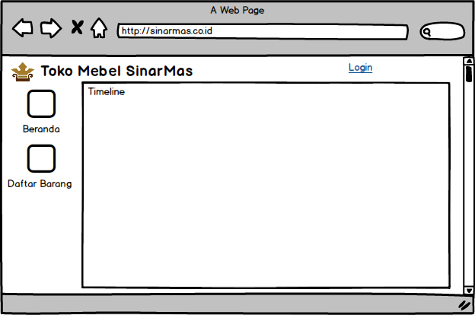

**Gambar 2. Beranda**

##### Deskripsi Objek

**Tabel 6. Deskripsi Objek Beranda**

|  |  |  |
| --- | --- | --- |
| Objek | Jenis | Keterangan |
| Beranda | Perintah Aksi | Button untuk masuk ke menu beranda utama |
| Daftar Barang | Perintah Aksi | Button untuk masuk ke menu daftar barang |
| Login | Perintah Aksi | Link untuk masuk ke menu login |

##### Algoritma

Input:-

Proses:

* Jika memilih *button* Beranda, maka masuk ke halaman Beranda Utama
* Jika memilih *button* Daftar, maka masuk ke halaman Daftar Barang
* Jika memilih *button* Login, maka masuk ke halaman Login

Output: Menu utama sesuai kategori *user*

#### Login

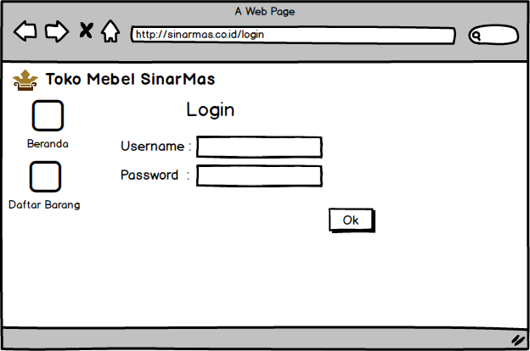

**Gambar 3. Login**

##### Deskripsi Objek

**Tabel 7. Deskripsi Objek Login**

|  |  |  |
| --- | --- | --- |
| Objek | Jenis | Keterangan |
| OK | Perintah Aksi | Button untuk login ke akun pelanggan dan ke akun pegawai |

##### Algoritma

Input:Username dan password

Proses:

* Jika memilih *button* OK, maka masuk ke halaman Beranda pelanggan atau Beranda pegawai

Output: Menu Beranda Utama

#### Lihat Barang

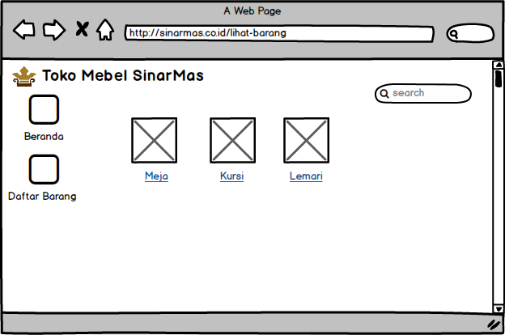

**Gambar 4. Lihat Barang**

##### Deskripsi Objek

**Tabel 8. Deskripsi Objek Lihat Barang**

|  |  |  |
| --- | --- | --- |
| Objek | Jenis | Keterangan |
| Icon Gambar | Perintah Aksi | Button untuk masuk ke salah satu icon |

##### Algoritma

Input:-

Proses:

* Jika memilih salah satu *icon* barang, maka akan masuk ke menu Daftar Barang yang sesuai dengan namanya

Output: Menu utama sesuai kategori *user*

#### Daftar Barang(1)

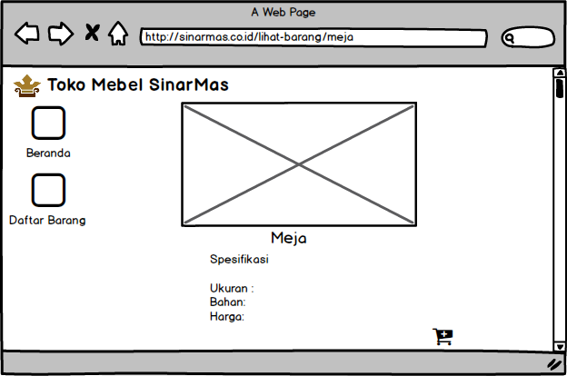

**Gambar 5. Daftar Barang(1)**

##### Deskripsi Objek

**Tabel 9. Deskripsi Objek Daftar Barang(1)**

|  |  |  |
| --- | --- | --- |
| Objek | Jenis | Keterangan |
| Pesan | Perintah Aksi | Button untuk memesan barang |

##### Algoritma

Input:-

Proses:

* Jika memilih button Pesan maka akan masuk ke menu Pesan Barang

Output: Menu utama sesuai kategori *user*

#### Daftar Barang(2)

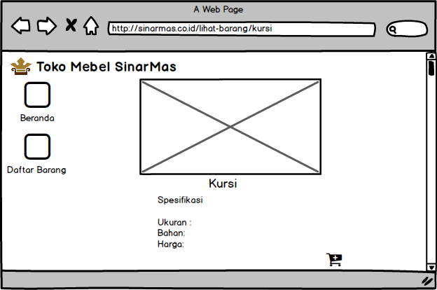

**Gambar 6. Daftar Barang(2)**

##### Deskripsi Objek

**Tabel 10. Deskripsi Objek Daftar Barang(2)**

|  |  |  |
| --- | --- | --- |
| Objek | Jenis | Keterangan |
| Pesan | Perintah Aksi | Button untuk memesan barang |

##### Algoritma

Input:-

Proses:

* Jika memilih button Pesan maka akan masuk ke menu Pesan Barang

Output: Menu utama sesuai kategori *user*

#### Daftar Barang(3)

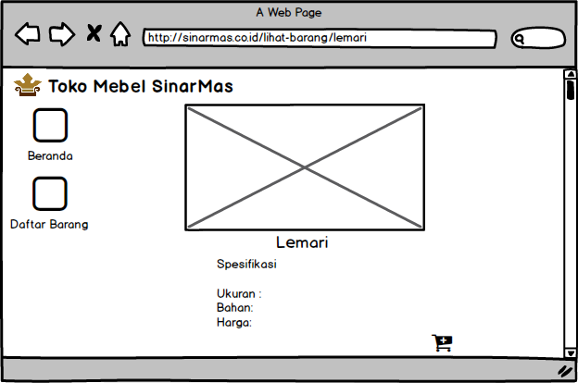

**Gambar 7. Daftar Barang(3)**

##### Deskripsi Objek

**Tabel 11. Deskripsi Objek Daftar Barang(3)**

|  |  |  |
| --- | --- | --- |
| Objek | Jenis | Keterangan |
| Pesan | Perintah Aksi | Button untuk memesan barang |

##### Algoritma

Input:-

Proses:

* Jika memilih button Pesan maka akan masuk ke menu Pesan Barang

Output: Menu utama sesuai kategori *user*

#### Pesan Barang

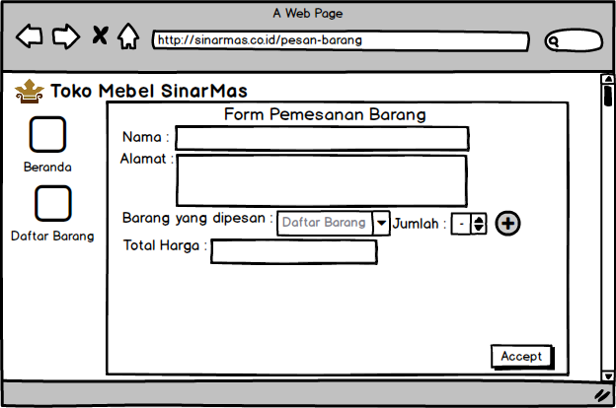

**Gambar 8. Pesan Barang**

##### Deskripsi Objek

**Tabel 12. Deskripsi Objek Pesan Barang**

|  |  |  |
| --- | --- | --- |
| Objek | Jenis | Keterangan |
| Accept | Perintah Aksi | Button untuk memesan barang |

##### Algoritma

Input:Nama, Alamat, Jumlah Barang

Proses:

* Jika memilih button Accept maka pemesanan barang telah dilakukan

Output: Menu utama sesuai kategori *user*

### Deskripsi Proses

Proses yang ada di dalam aplikasi ini terdiri dari lima proses yaitu, pemesanan, pembelian, pembayaran, pengecekan barang dan pembuatan laporan.

#### Nama Proses

**Tabel 13. Nama Proses**

|  |  |  |  |
| --- | --- | --- | --- |
|  | **Nama proses** | **Deskripsi proses** | **Sifat** |
| 1 | Pemesanan | Proses yang dilakukan untuk memesan barang yang diinginkan oleh pelanggan yang ada di dalam katalog toko mebel. | online |
| 2 | Pembelian | Memproses pesanan barang dari pelanggan yang nantinya akan diterima oleh pegawai | online |
| 3 | Pembayaran | Proses pembayaran barang yang telah dipilih/dipesan oleh pelanggan | online |
| 4 | Pengecekkan barang | Proses untuk melihat stok barang yang diinginkan oleh pelanggan | online |
| 5 | Pembuatan laporan | Proses rekapitulasi hasil penjualan barang mabel | offline |

##### Deskripsi Masukan

1. **Pembelian Mebel**

**Tabel 14. Pembelian Mebel**

|  |  |  |  |
| --- | --- | --- | --- |
|  | ***Masukkan*** | ***keluaran*** | ***deskripsi*** |
| 1 | -Id  -Nama  -Nomor telepon | Data pelanggan | Pengambilan data personal pelanggan untuk pembelian barang |
| 2 | -id  -nama barang  -harga barang | Data barang | Data barang yang dijual |

1. **Pembelian Mebel**

**Tabel 15. Pembelian Mebel**

|  |  |  |  |
| --- | --- | --- | --- |
|  | ***Masukkan*** | ***keluaran*** | ***Deskripsi*** |
| 1 | -id  -nama barang  -harga barang  -note | Data pesanan barang | Pesanan barang yang dipesan pelanggan |
| 2 | - nama barang  -harga barang  -tanggal pembelian  -nama pegawai | Bukti pembayaran | Berisi data barang yang dipesan oleh pelanggan dan telah dibayarkan sehingga menjadi bukti pembayaran. |

##### Deskripsi Keluaran

**Tabel 16. Deskripsi Keluaran**

|  |  |
| --- | --- |
| ***Keluaran*** | ***deskripsi*** |
| Data pelanggan | Pengambilan data personal pelanggan untuk pembelian barang. |
| Data barang | Data barang yang ada di dalam katalog toko. |
| Data pesanan barang | Pesanan barang yang dipesan pelanggan |
| Bukti pembayaran | Berisi data barang yang dipesan oleh pelanggan dan telah dibayarkan sehingga menjadi bukti pembayaran. |

##### Algoritma

***Algoritma/Query***

Nama Kelas : pelanggan

Nama Operasi : pelanggan()

Algoritma : (Algo-001)

*Create constructor pelanggan  
{  
 set seluruh atribut pelanggan;  
 simpan kedalam database;  
}*

Query : insert data pelanggan

|  |  |  |
| --- | --- | --- |
| **No Query** | **Query** | **Keterangan** |
| *Q-001* | *Insert pelanggan into database* | *Menyimpan data pelanggan ke database* |

Nama Kelas : pelanggan

Nama Operasi : viewbarang

Algoritma : (Algo-002)

*Create method viewbarang  
{  
 menampilkan seluruh barang yang tersedia;*

*Tampilkan harga barang;  
}*

Query : select data barang

|  |  |  |
| --- | --- | --- |
| **No Query** | **Query** | **Keterangan** |
| *Q-002* | *Select barang from database* | *Mengambil data barang dari database* |

Nama Kelas : pelanggan

Nama Operasi : buybarang()

Algoritma : (Algo-003)

*Create method buybarang  
{  
 pilih barang yang tersedia;  
 simpan barang di keranjang;  
 tampilkan total harga;*

*}*

Query : insert data barang

|  |  |  |
| --- | --- | --- |
| **No Query** | **Query** | **Keterangan** |
| *Q-003* | *insert data buybarang into database* | *Menyimpan data pembelian ke database* |

Nama Kelas : pelanggan

Nama Operasi : confirmbuybarang()

Algoritma : (Algo-003)

*Create method konfirmasibuybarang  
{  
 terima data buybarang;  
 pilih metode bayar;  
 terima konfirmasi;*

*}*

Query : insert data barang

|  |  |  |
| --- | --- | --- |
| **No Query** | **Query** | **Keterangan** |
| *Q-003* | *insert data buybarang into database* | *Menyimpan data pembelian ke database* |

Nama Kelas : pelanggan

Nama Operasi : cancelbarang

Algoritma : (Algo-004)

*Create method cancelbarang  
{  
 terima data buybarang;  
 cancel buybarang*

*Kembali ke view barang;  
}*

Query :delete data buybarang

|  |  |  |
| --- | --- | --- |
| **No Query** | **Query** | **Keterangan** |
| *Q-004* | *Delete data buybarang from database* | *menghapus data buybarang dari database* |

Nama Kelas : pegawai

Nama Operasi : pegawai

Algoritma : (Algo-004)

*Create constructor pegawai  
{  
 set seluruh atribut pegawai;  
 simpan kedalam database;  
}*

Query :insert data pegawai

|  |  |  |
| --- | --- | --- |
| **No Query** | **Query** | **Keterangan** |
| *Q-004* | *Insert pegawai into database* | *Menyimpan data pelanggan ke database* |

Nama Kelas : pegawai

Nama Operasi : editbarang

Algoritma : (Algo-005)

*Create method editbarang  
{  
 tampilkan barang yang tersedia;*

*hapus barang yang tidak tersedia;  
 ubah harga;*

*}*

Query :select data editbarang

|  |  |  |
| --- | --- | --- |
| **No Query** | **Query** | **Keterangan** |
| *Q-005* | *Select data editbarang from database* | *Mengambil data editbarang dari database* |

Nama Kelas : pegawai

Nama Operasi : Accpesanan

Algoritma : (Algo-006)

*Create method Accpesanan()  
{  
 terima data buybarang dari pelanggan;  
 setujui pesanan barang;*

*}*

Query : insert pesanan barang

|  |  |  |
| --- | --- | --- |
| **No Query** | **Query** | **Keterangan** |
| *Q-006* | *Insert pesanan barang into pembelian* | *Menyimpan data pesanan barang ke database pembelian* |

Nama Kelas : pegawai

Nama Operasi : rejectpesanan()

Algoritma : (Algo-007)

*Create method rejectpesanan()  
{  
 terima data buybarang dari pelanggan;  
 tolak pesanan barang;  
   
}*

Nama Kelas : pegawai

Nama Operasi : sentbuktipembayaran()

Algoritma : (Algo-007)

*Create method sentbuktipembyaran()  
{  
 terima data buybarang dari pelanggan;  
 setujui pesanan barang;*

*Cetak bukti pembayaran;  
   
}*

### Deskripsi Laporan

Laporan yang dihasilkan adalah laporan keuangan yang dibuat oleh pegawai berdasarkan data penjualan yang ada. Laporan keuangan ini dibuat untuk dijadikan arsip bagi pemilik untuk mengetahui apakah ada peningkatan dalam penjualan setiap tahunnya dari toko.

#### Nama Laporan

Laporan Keuangan Sinar Mas Mebel.

##### Lay out

**Tabel 17. Lay Out Laporan Keuangan Sinar Mas Mebel.**

|  |  |  |
| --- | --- | --- |
| **SINAR MAS MEBEL** | | |
| **LAPORAN KEUANGAN** | | |
| Periode Desember 2018 | | |
| **Pendapatan** |  |  |
| Penjualan bersih | Rp. 775.000.000 |  |
| Pendapatan sewa | Rp. 16.500.000 |  |
|  |  | **Rp. 791.500.000** |
| **Beban** |  |  |
| Harga pokok penjualan | Rp. 315.000.000 |  |
| Beban penjualan | Rp.315.000.000 |  |
| Beban administrasi | Rp.14.500.000 |  |
| Beban lain-lain bersih | Rp.6.000.000 |  |
| **Total beban** |  | Rp.351.000.000 |
| Laba sebelum pajak |  | Rp.440.500.000 |
| Pajak |  | Rp.132.000.000 |
| Laba Bersih |  | **Rp.302.000.000** |

##### Deskripsi Masukan

Berikut parameter dan deskripsi dari parameter tersebut dalam laporan yang dihasilkan

**Tabel 18. Deskripsi Masukan**

|  |  |
| --- | --- |
| **Parameter** | **Deskripsi** |
| Pendapatan | Diisi dengan jumlah pendapatan dari toko secara utuh dalam periode yang telah ditentukan. |
| Penjualan bersih | Berisi data penjualan kasar dari toko dalam periode yang ditentukan. |
| Pendapatan sewa | Berisi berapa pengeluaran yang digunakan untuk menyewa gedung toko |
| Harga pokok penjualan | Berisi harga baku dari produk yang dijual. |
| Beban penjualan | Berisi tambahan biaya yang ditotalkan untuk seluruh barang yang telah terjual. |
| Beban administrasi | Berisi mengenai adanya biaya yang dikeluarkan untuk mengurus administrasi di toko. |
| Beban lain-lain bersih | Berisi beban lain-lain yang digabungkan karena tidak masuk ke dalam salah satu hitungan pokok yang ada. |
| Total beban | Berisi keseluruahn total beban yang dimiliki oleh toko mebel. |
| Laba sebelum pajak | Berisi Laba yang ada sebelum dimasukkan jumlah pajak yang harus dibayarkan. |
| Pajak | Berisi jumlah pajak yang ditanggung oleh toko mebel. |
| Laba Bersih | Total seluruh keuntungan yang dimiliki toko setelah dilakukan perhitungan keuangan. |

##### Algoritma

Karena pembuatan laporan ini bersifat offline, maka tidak menggunakan alogaritma apapun yang berhubungan dengan aplikasi yang dibuat.

# Perancangan Antaramuka Manusia

## Gambaran Umum Antarmuka Pengguna

Gambarkan fungsionalitas sistem dari sudut pandang pengguna. Jelaskan bagaimana pengguna akan menggunakan sistem guna menyelesaikan semua fitur sesuai dengan yang diharapkan dan juga informasi umpan balik (notifikasi, pesan error, dll.) yang akan ditampilkan kepada pengguna.

## Tampilan layar



**Gambar 9. Interface Beranda**



**Gambar 10. Interface Login**



**Gambar 11. Interface Lihat Barang**



**Gambar 12. Interface Daftar Barang (1)**



**Gambar 13. Interface Daftar Barang (2)**



**Gambar 14. Interface Daftar Barang (3)**



**Gambar 15. Interface Pesan Barang**

### Context Diagram

**Gambar 16. Context Diagram**

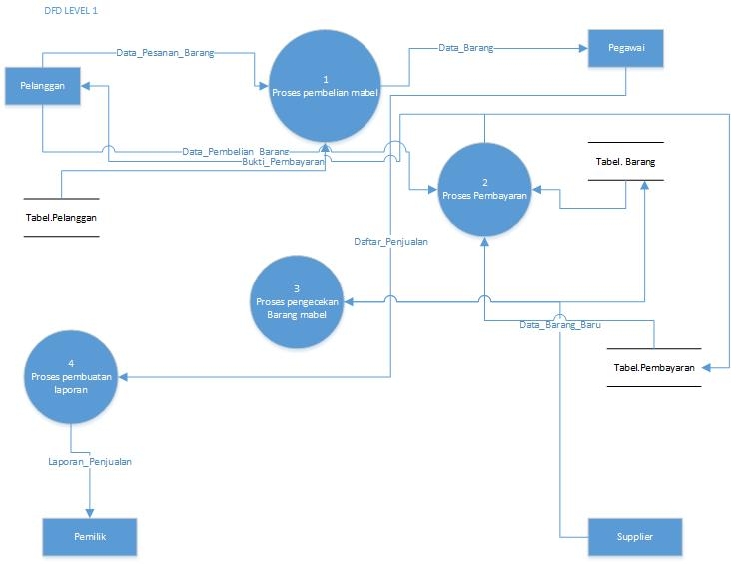

**Gambar 17. DFD Level 1**

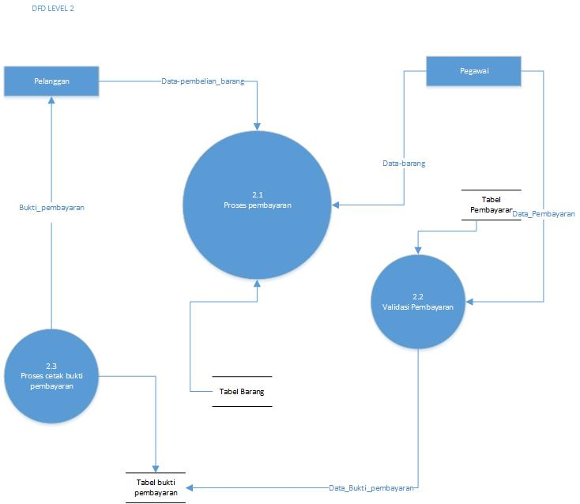

**Gambar 18 DFD Level 2 Proses Pembayaran**

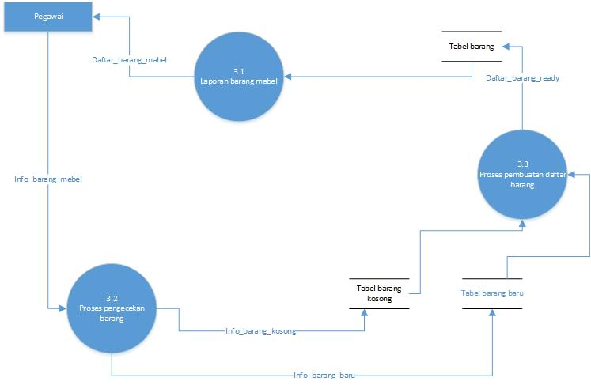

**Gambar 19. DFD Level 2 Proses Pengecekan Barang**

### Deskripsi Proses

**Tabel 19. Deskripsi Proses**

|  |  |  |  |
| --- | --- | --- | --- |
|  | **Nama proses** | **Deskripsi proses** | **Sifat** |
| 1 | Pemesanan | Proses yang dilakukan untuk memesan barang yang diinginkan oleh pelanggan yang ada di dalam katalog toko mebel. | online |
| 2 | Pembelian | Memproses pesanan barang dari pelanggan yang nantinya akan diterima oleh pegawai | online |
| 3 | Pembayaran | Proses pembayaran barang yang telah dipilih/dipesan oleh pelanggan | Online |
| 4 | Pengecekkan barang | Proses untuk melihat stok barang yang diinginkan oleh pelanggan | Online |
| 5 | Pembuatan laporan | Proses rekapitulasi hasil penjualan barang mabel | Offline |

## Deskripsi Data

**Tabel 20. Deskripsi Data**

|  |  |  |  |
| --- | --- | --- | --- |
|  | **Nama Data** | **Deskripsi Data** | **Sifat** |
| 1 | Data Pelanggan | Data pelanggan berisi informasi penting soal pelanggan yang dibutuhkan oleh sistem agar bisa melakukan proses yang ada di dalam aplikasi. | Online |
| 2 | Data Barang | Data barang berisikan informasi penting mengenai barang yang tersedia di dalam katalog toko. | Online |
| 3 | Data Laporan Keuangan | Data laporan keungan berisi beberapa kumpulan laporan yang dibuat oleh pegawai yang kemudian di arsipkan secara hardcopy untuk diamanakan oleh pemilik dari mebel. | Offline |

## Kebutuhan Non-Fungsional

Kebutuhan Non-Fungsional yang ada dalam aplikasi yang dibuat ada dalam tiga hal yang mencakup yaitu:

1. *Accesbility*, di mana pada pengguna yang mengakses aplikasi yang disediakan dapat membaca perintah dan penjelasan yang diberikan. Selain itu karena aplikasi ini berbasis Bahasa Indonesia, maka aplikasi ini tentunya bisa digunakan untuk penguna yang mengerti bagaimana mengaksesnya dalam Bahasa Indonesia.
2. *Availability*, aplikasi ini akan terus tersedia selama perangkat yang digunakan tersambung ke internet, sehingga pengguna bisa menggunakan dan memanfaatkan fasilitas yang ada di dalam aplikasi tanpa adanya batasan.

## Atribut Kualitas Perangkat Lunak

1. *Fungsionality*, kemampuan aplikasi ini dalam menyediakan barang maupun informasi terkait mebel yang ada dipastikan dapat memuaskan pelanggan yang menggunakannya. Tidak hanya memberikan informasi mendetail mengenai barang-barang yang dijual, namun juga membuat pelanggan bisa membeli ataupun memesan barang mebel dalam keadaan apapun tanpa harus pergi ke toko terlebih dahulu.
2. *Maintainability*, merupakan upaya yang dilakukan untuk memperbaiki masalah (error) dalam aplikasi. Salah satu caranya adalah pemeliharaan system yang dilakukan setiap tahunnya dan juga adanya monitoring dari programmer jika pengguna mengirimkan keluhan mengenai *error* yang terjadi.
3. *Reliability*, untuk mempertahankan tingkat kinerja dari aplikasi ini, terutama pada saat jaringan internet pengguna sedang tidak baik dan hendak melakukan kegiatan *view* ataupun pemesanan, maka aplikasi akan menurunkan resolusi kualitas gambar dari barang yang ingin dilihat oleh pelanggan dan untuk melakukan pemesanan sistem akan berfokus untuk menyelesaikan proses pemesanan terlebih dahulu sehingga pelanggan hanya tinggal melakukan proses pembelian dan pembayaran.

## Batas Perancangan

Keterbatasan dari perancangan yang dibuat adalah aplikasi ini memiliki beberapa proses yang harus dilakukan secara *offline* atau langsung tanpa perantara aplikasi, jadi di dalam aplikasi ini proses yang dijalankan hanya berupa proses pemesanan, pembelian dan pembuatan laporan.

# Matriks Kerunutan

**Tabel 20. Matriks Keterunutan**

|  |  |  |  |
| --- | --- | --- | --- |
| No | ID Fungsi | Nama Layar | Nama Proses |
| 1 | 001 | 1 | Beranda |
| 2 | 002 | 2 | Daftar Barang |
| 3 | 003 | 3 | Daftar Pegawai |
| 4 | 004 | 4 | Masuk |
| 5 | 005 | 5 | Daftar Pembeli |
| 6 | 006 | 6 | Beranda Pembeli |
| 7 | 007 | 7 | Beranda Pegawai |
| 8 | 008 | 8 | Laporan |